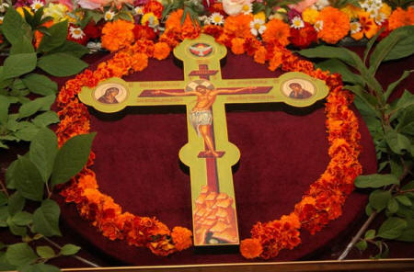 14 августа слились воедино три праздника: Изнесение честных древ Животворящего Креста Господня, поклонение Всемилостивому Спасу и Пресвятой Богородице. С того времени, как Сын Божий освятил Крест Своими страданиями, в нем стала проявляться необыкновенная чудодейственная сила. О ее проявлении свидетельствует и история данного праздника. Оно было установлено в Константинополе по причине болезней, часто бывавших там в августе.
Начало этого праздника относится к IX веку, а в XII-XIII веках он утвердился во всех Православных церквях во всем мире. В Константинополе был обычай, по которому ежегодно 1 августа по старому стилю, а по новому 14 августа, часть Животворящего Древа Креста, на котором был распят Иисус Христос, хранившаяся в церкви во дворце византийских императоров, износилась в храм святой Софии, где совершалось освящение воды. Народ, прикладываясь к нему, исцелялся. 14 августа Крест снова возвращался в царские палаты, и в этот день был обычай торжественного освящения воды на источниках. Канон Животворящему Кресту был написан Георгием, епископом Амастридским, в VIII веке.
Затем две недели эту святыню носили по городу и служили молебны «для освящения мест и отвращения болезней». 14 августа, а по новому стилю 27 августа, Животворящее Древо Креста переносили обратно в царские палаты.
Русское название праздника «происхождение» – неверный перевод греческого слова, которое означает торжественную церемонию, крестный ход. Поэтому в название праздника добавлено слово «изнесение».
В Русской Церкви это празднество соединилось с воспоминанием Крещения Руси 1 августа 988 года.
В этот праздник в храмах полагается вынос Креста и поклонение ему. По принятому ныне в Русской Церкви чину, малое освящение воды 14 августа по новому стилю совершается до или после литургии. По традиции, вместе с освящением воды совершается освящение меда. Поэтому в народе праздник получил название «Медовый Спас».
Совершая празднество в честь Креста Господня, Православная Церковь возносит Свои усердные молитвы к Самому Господу о том, чтобы Он силою Креста Своего ограждал верующих от всех врагов видимых и невидимых на всех путях земной жизни.
Этот день святые отцы советуют нам посвятить творению добрых дел, да дарует за милосердие Отец Небесный нам победу над страстями и вечное блаженство, по молитвам Богородицы и Всемилостивого Спаса, силою Честнаго Животворящего Креста.

Храм во имя Пресвятой Троицы

г. Инта, ул.Мира, 40а

тел.8(82145) 6-41-33

Храм святой Троицы


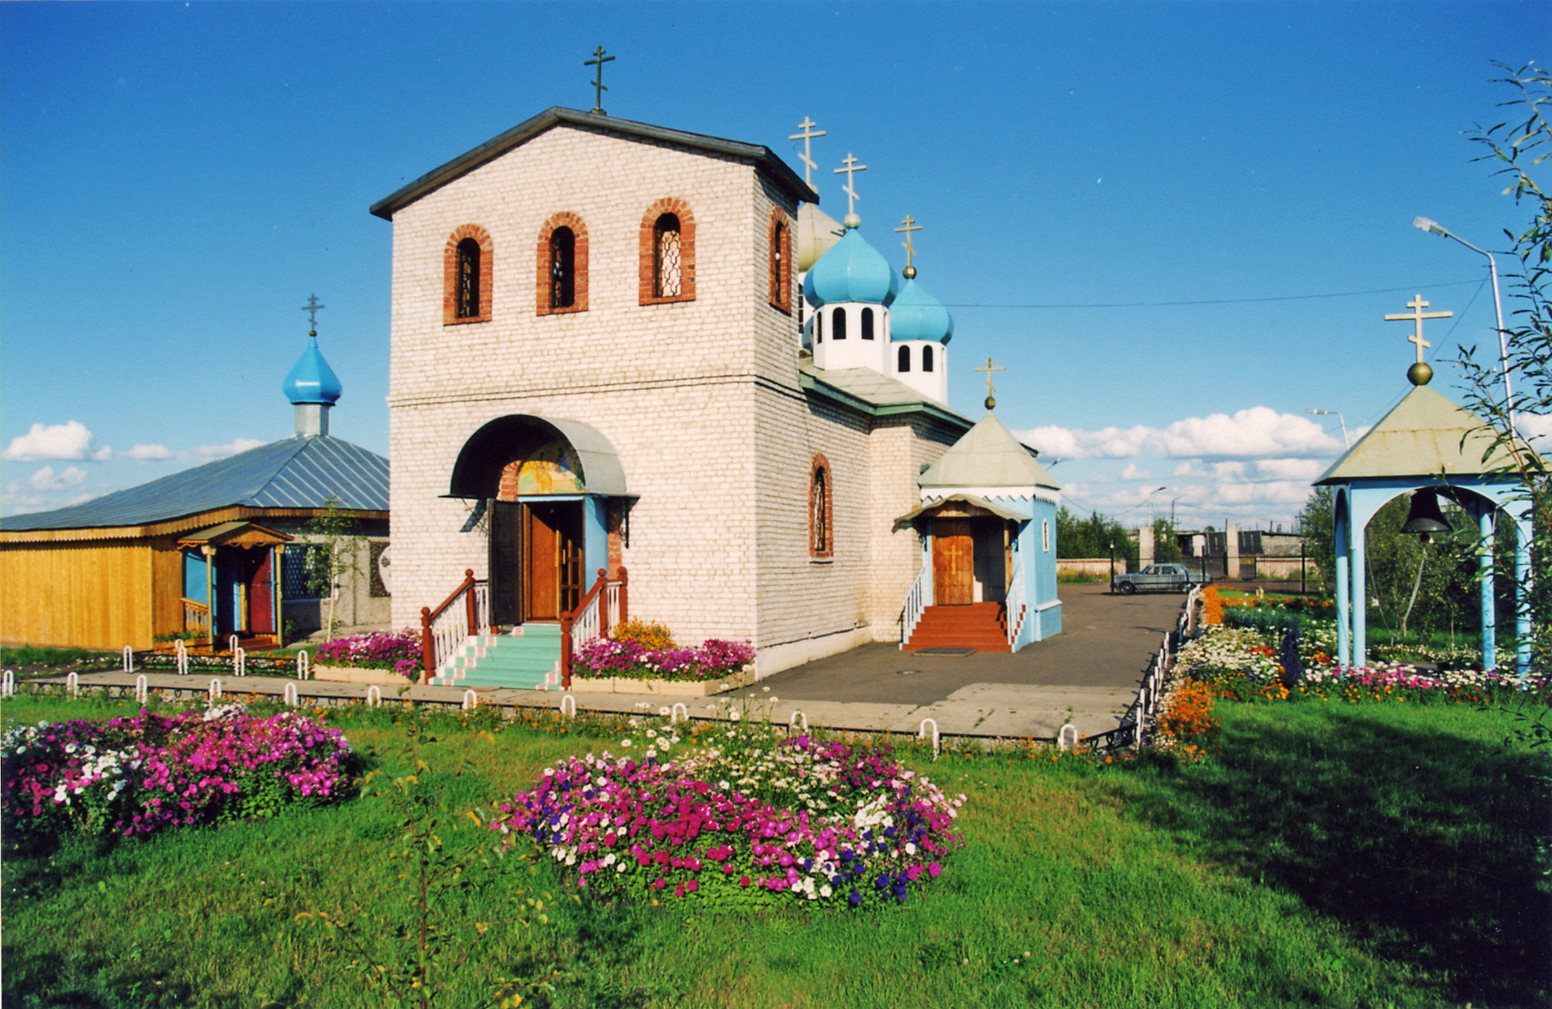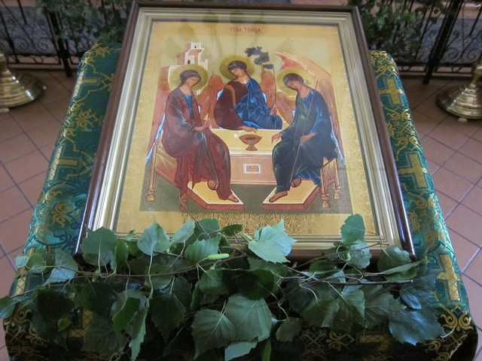

Храм во имя Пресвятой Троицы

Начало Успенского поста

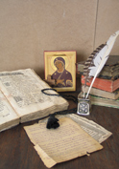

Этот пост призван помочь нам подготовиться к двум великим праздникам — Преображения Господня и Успения Божией Матери. Продолжается он две недели — с 14 до 28 августа. Успенский пост дошел до нас с древних времен христианства.
В беседе Льва Великого, произнесенной им около 450 года, мы находим ясное указание на Успенский пост: «Церковные посты расположены в году так, что для каждого времени предписан свой особый закон воздержания. Так для весны весенний пост — в Четыредесятницу, для лета летний — в Пятидесятницу (Петров пост), для осени осенний — в седьмом месяце (Успенский), для зимы — зимний (Рождественский)».
Святой Симеон Солунский пишет: «Пост в августе (Успенский) учрежден в честь Матери Божия Слова, Которая, узнавши Свое преставление, как всегда подвизалась и постилась за нас, хотя, будучи святой и непорочной, и не имела нужды в посте; так особенно Она молилась о нас, когда намеревалась перейти от здешней жизни к будущей и когда Ее блаженная душа имела чрез Божественного Духа соединиться с Ее сыном. А потому и мы должны поститься и воспевать Ее, подражая житию Ее и пробуждая Ее тем к молитве за нас. Некоторые, впрочем, говорят, что этот пост учрежден по случаю двух праздников, то есть Преображения и Успения. И я также считаю необходимым воспоминание обоих этих двух праздников, одного — как подающего нам освящение, а другого — умилостивление и ходатайство за нас».
Хотя Успенский пост длится всего две недели, но по строгости воздержания приравнивается к Великому. Согласно строгим монастырским уставам, в течение его полагается вкушать только растительную пищу, причём без постного масла. Растительное масло разрешается употреблять лишь в субботу и воскресенье.
Ранняя осень дарит нам овощи, богатые витаминами и полезными веществами: огурцы, помидоры, кабачки, патиссоны, перец, баклажаны, лук, чеснок. Все эти овощи вместе с картофелем составляют основу постного стола, как, разумеется, и грибы, которые в конце лета еще более актуальны, чем в его начале.
Несмотря на то что Успенский пост — строгий, он издавна считался на Руси самым приятным и легким. Оттого сложилась поговорка: «Петровка — голодовка, Спасовка — лакомка».
Ласковое название «Спасовка» Успенский пост получил за то, что он связуется тремя радостными праздниками — Спасами, в честь Всемилостивого Спаса Иисуса Христа: первый и третий приходятся на начало и конец поста, а второй — на середину.
Спасы примечательны тем, что с каждым из них связано благословение некоторых продуктов питания нового урожая.
В первый день Успенского поста, 14 августа, празднуется Происхождение (изнесение) Честных Древ Животворящего Креста Господня — первый Спас. В Русской Церкви это празднество соединялось с воспоминанием Крещения Руси в 988 году святым князем Владимиром Киевским.
В память о Крещении киевлян в водах Днепра и Крещатика 14 августа совершается освящение воды. Вместе с этим освящается мёд, благословляется вкушение его нового сбора. Поэтому в народе первый Спас получил еще название Медовый. Медовый Спас, «медолом» — праздник пчеловодов; пасечники заламывают в ульях первые медовые соты.
На 14 августа кроме праздника первого Спаса приходится день памяти семи ветхозаветных мучеников Маккавеев. «Маккавей — мак вей», — говорили в народе. В южных областях России в этот день освящали мак и цветы, которые потом хранили за иконами в течение года.
19 августа Церковь отмечает праздник Преображения Господня в честь чудесного преображения Иисуса на горе Фавор — второй Спас.
Созревание плодов в садах к концу лета, увенчание ими трудов целого года является зримым образом будущего преображения мира. Освящая плоды в день Преображения, Церковь выражает надежду, что все земные труды освятятся благодатью Божией. В Византии в этот день освящали колосья пшеницы и виноградные гроздья — те плоды, которые во время литургии претворяются в Тело и Кровь Христовы. В России же освящение винограда было заменено освящением яблок. Отсюда праздник получил название «Яблочный Спас».
28 августа празднуется Успение Божией Матери. В день Успения завершатся Успенский пост. Если праздник не приходится на среду или пятницу, то разговляются мясом, в ином случае — рыбой. Мясо же начинают есть со следующего дня — праздника Перенесения Нерукотворного Образа Иисуса Христа из Едессы в Константинополь, или третьего Спаса, «Спаса на холсте». В третий Спас было принято освящать орехи, а в некоторых местах — хлеб.
«В отличие от того, что считают и чувствуют многие, период духовного напряжения (скажем, во время Великого поста или говения) это время радости, потому что это время возвращения домой, время, когда мы можем ожить. Это должно быть время, когда мы отряхиваем с себя все, что в нас обветшало и омертвело, для того чтобы обрести способность жить, — жить со всем простором, со всей глубиной и интенсивностью, к которым мы призваны.
Пока нам недоступен, непонятен этот момент радости, у нас будет получаться чудовищная и кощунственная пародия; мы, будто бы во имя Божие, превратим жизнь в сплошное мучение для самих себя и для тех, кому придется расплачиваться за наши бесплодные потуги стать святыми. Это понятие радости может показаться странным рядом с предельным напряжением, подвигом воздержания, с настоящей борьбой, и, тем не менее, радость проходит через всю нашу духовную жизнь, жизнь церковную и жизнь евангельскую, потому что Царствие Божие усилием берется».
Митрополит Антоний Сурожский

